题 目：__基于VGG16与RepVGG网络的动物识别系统的设计与实现___
学院： 软件学院 专业： 软件工程 组号： 1-3
注：1表示8点课堂，2表示10点课堂
分工明细表（全文文字共计9972字，不算参考文献和图；有效图个数0）
成员 | 组长 | 组员1 | 组员2 | 组员3 | 组员4
学号 | 20301037 | 20301034 | 20301065 | 20301068 | 20301073
姓名 | 贺思超 | 陈增耀 | 陈泽锋 | 韩青哲 | 蒋涵
章节分工（自行分配） | VGG16网络的设计与实验，RepVGG网络的设计与实验4.1、4.2 | RepVGG网络的设计与实验4.3、4.4，结论，参考文献 | 中文摘要，目录，引言1.1、1.3、1.4 | 动物识别系统相关理论与技术2.2、2.3、2.4 | 引言1.2，动物识别系统相关理论与技术2.1
撰写文字的  字数 | 2022 | 2008 | 1918 | 2176 | 1848
绘图编号（自己绘制的，copy的不算） | 无 | 无 | 无 | 无 | 无
占比 | 20.3% | 20.1% | 19.2% | 21.8% | 18.5%
注：占比=（个人撰写的有效文字数+个人绘制的有效图个数*300）/（全文有效的文字数+全文有效图的个数*300）

本科毕业设计（论文）

基于VGG16与RepVGG网络的动物识别系统的设计与实现

Design and implementation of animal recognition system based on VGG16 and RepVGG network

学 院： 软件学院
专 业： 软件工程
学生姓名： 贺思超 陈增耀 陈泽锋 韩青哲 蒋涵
学 号： 20301037 20301034 20301065 20301068 20301073
指导教师： 王方石

北京交通大学
2026年11月

中文摘要
【陈泽锋】作为生态系统的重要组成部分，野生动物与维持生态平衡和稳定密切相关。而由于自然环境恶化、非法狩猎和野生动物贸易，野生动物生物多样性急剧下降，保护濒危野生动物已成为社会关注的优先事项。因此，对野生动物资源的观察和评估，以获得更有效和准确的野生动物资源数据，已成为研究的中心课题。
本文旨在对野生动物的识别方法进行研究，在系统设计与实现过程中，本团队独立完成系统的网络设计与实验，主要研究内容如下：
（1）采取VGG16模型，使用控制变量方法，分别讨论学习率、优化器以及损失函数对最后训练结果的影响，评价指标将使用准确率、错误率、精准度、召回率。VGG16均为卷积神经网络中图像识别领域非常成熟的技术。
（2）采取RepVGG模型，使用控制变量方法，分别讨论学习率、优化器以及损失函数对最后训练结果的影响，评价指标将使用准确率、错误率、精准度、召回率。RepVGG是一个分类网路，该网络是在VGG网络的基础上进行改进，首先在VGG网络的Block块中加入了Identity和残差分支，相当于把ResNet网络中的精华应用到VGG网络中；其次，模型推理阶段，通过Op融合策略将所有的网络层都转换为Conv3*3，便于模型的部署与加速。因此技术实现方面具有可行性。
关键词：动物识别；卷积神经网络；人工智能

目 录【陈泽锋】
中文摘要 i
目 录【陈泽锋】 ii
1 引言 4
1.1 项目背景及其意义 4
1.2 国内外研究现状 4
1.2.1 基于人工特征的野生动物识别方法研究现状 4
1.2.2 基于深度学习的野生动物识别方法研究现状 5
1.2.3 研究现状总结 5
1.3 本文主要研究内容 6
1.3.1 需解决的问题 6
1.4 本文组织结构 6
2 动物识别系统相关理论与技术 6
2.1 AI Studio平台 7
2.1.1 paddle paddle深度学习框架 7
2.1.2 AI Studio的在线部署和预测功能 7
2.2 卷积神经网络 7
2.2.1 VGG16 8
2.2.2 RepVGG 9
2.3训练策略 10
2.3.1损失函数 10
2.3.2优化器 11
2.4本章小结 13
3 VGG16网络的设计与实验 13
3.1 模型设计 13
3.1.1 VGG16网络模型 13
3.2 数据集介绍 13
3.2.1 10种动物数据集 13
3.2.2 数据预处理 14
3.3 实验设计与结果 14
3.3.1 实验设计 14
3.3.2 实验结果及分析 14
3.4 本章小结 16
4 RepVGG网络的设计与实验 16
4.1 模型设计 16
4.1.1 RepVGG网络模型 16
4.2 数据集介绍 16
4.3 实验设计与结果 17
4.3.1 实验设计 17
4.3.2 实验结果及分析 17
4.4 本章小结 18
5 结论 18
5.1 全文总结 18
5.2 系统展望 19
参考文献 20

- 引言
【陈泽锋】生态文明的建设已经成为我国的基本国策，对于野生动物的管理和保护也与我们的生活息息相关，对野生动物的识别是保护野生动物的必要环节，而快速准确的识别方法会使识别效果事半功倍。在本章节中，作者着重介绍该系统的应用背景、发展现状，同时介绍项目的工作内容、实现的方法技术。
  - 项目背景及其意义
【陈泽锋】作为生态系统的重要组成部分，野生动物与维持生态平衡和稳定密切相关。由于自然环境恶化、非法狩猎和野生动物贸易，野生动物生物多样性急剧下降，保护濒危野生动物已成为社会关注的优先事项。因此，对野生动物资源的观察和评估，以获得更有效和准确的野生动物资源数据，已成为研究的中心课题。
目前，由于计算机计算能力和计算机视觉相关理论的发展，以卷积神经网络为基础的图像识别技术在人类的生产和生活中已经广泛应用，并改进传统机器学习方法，形成更精确、更加高效的识别算法。与传统野生动物图像识别不同的是，基于深入深度学习的野生动物图像识别提供了更详细的信息，从而有助于对野生动物进行更准确的识别和研究。因此,基于深度学习的野生动物图像识别技术可以帮助社会领导人和政府确保充分有效的监管和保护野生动物,同时又能促进自然和整个社会的和谐发展。
  - 国内外研究现状
    - 基于人工特征的野生动物识别方法研究现状
【蒋涵】基于人工特征的野生动物识别技术主要是通过人工特征识别来获得的，这些特征在野生动物图像中具有显着的力量，并且可以通过特征比较来确定它们所属的类别。在深度学习技术普及之前，传统数字图像处理技术和传统机器学习技术一直是研究的热点。传统的数字图像处理技术有模块化段、噪声减少、边缘检测等。传统的机器学习技术支持向量、随机林算法、BP神经网络算法等。
Slavomir Matuska^{[1]}等人提出了一种将混合描述局部算子与传统SVM算法相结合的方法，其中确定了动物、狐狸和森林熊等动物的识别，并将SISURF目标特征识别器与SVM分类器相结合，将识别动物目标的准确率提高到86%。张公伯^{[2]}等人提出从野生动物图片中提取R、G、B通道直方图的特征，从中提取野生动物的对应特征信息，最后使用KNN分类算法识别野生动物，准确率可达89%。但是自然环境中的大多数野生动物都是用保护色来伪装的，动物图片中野生动物和自然环境的背景色融合在一起，所以该野生动物的识别方法应用效果不理想。
    - 基于深度学习的野生动物识别方法研究现状
【蒋涵】深度学习技术现在在特征提取方面已经非常先进，卷积神经网络技术逐渐取代了传统的图像处理技术，并能够在人类生产生活中更广泛地应用，为研究更高效的野生动物识别方法奠定了基础。
深度学习构建的是一个多层网络， 相比浅层机器学习， 深度学习具有强大的特征提取能力，对图像、声音、文本等高维数据的识别与分析有显著优势^{[3]}。Guanbin Li^{[4]}等人提出利用深度卷积神经网络对目标数据的多尺度特征进行提取，使得视觉效果得到提升。通过对该该方法进行的多组实验，验证了卷积神经网络对目标特征的强大提取能力。Liu^{[5]}等人提出分级联合 CNN 算法，该方法使用Faster CNN 算法对原始图像的感兴趣区域进行提取，再用一个端到端的卷积神经网络对提取的感兴趣区域进行学习，实现了对目标图像的高效识别。Huang^{[6]}提出 Part-Stack CNN 模型，该模型主要是由双流分类网络和全 卷积神经网络组成，双流分类网络主要承担特征编码方面的任务，全卷积神经网络 则主要对多个目标进行定位。Timm M^{[7]}等人提出了一种对野生动物图像进行有效性判定的方法，当原始图像中有野生动物时定为有效判定，此时才会使用 Inception V3 模型进行识别训练，结果在相应数据集的准确率达到了 80%。但是上述模型普遍很大，训练时间很长。而VGG16和RepVGG这两种模型相比其他模型更小，训练更灵活。VGG16使用更小的卷积核可以减少网络的参数，提升网络的深度，增强了网络的表达能力；同时更多的使用非线性激活函数，可以提高网络的判断能力^{[8]}。RepVGG是一种推理阶段的VGG-like型，训练阶段是用多分支拓扑的网络，仅仅使用了3×3卷积核ReLU。训练与推理的解耦通过结构重参数化（re-parmeterization）技术实现^{[9]}。本文章通过对这两种模型的学习，利用两种模型进行动物图像识别系统的实现。
    - 研究现状总结
【蒋涵】综上，目前在野生动物识别上的研究仍然存在以下问题：
（1）基于人工特征的野生动物识别在动物种类多、保护色和环境背景颜色融合的时候分类识别效果一般，泛化能力不足。
（2）目前使用的很多卷积神经网络算法的野生动物识别的模型很大，训练时间长，并且准确率还有较大提升空间。
  - 本文主要研究内容
【陈泽锋】本节会针对第1.2节中发现的几个野生动物识别领域中的问题，提出本文主要解决的三个问题。
    - 需解决的问题
【陈泽锋】本文需要研究在动物图像中动物与环境颜色融合的情况下，如何设计一个识别卷积神经网络模型，达到模型大小合适、识别野生动物性能更优的目的。在本文中，需要解决的问题总结如下：
- 如何处理动物图片数据集；
- 如何训练卷积神经网络模型；
- 如何部署最终的卷积神经网络模型。
  - 本文组织结构
【陈泽锋】本文组织结构如下：
第一章引言，介绍基于VGG16与RepVGG网络的动物识别系统背景和意义，以及野生动物识别方法研究发展现状，同时阐述该项目的主要内容。
第二章相关理论与技术概述，介绍项目中主要涉及到的理论和技术，主要包括PaddlePaddle深度学习框架、VGG16卷积神经网络模型、RepVGG卷积神经网络模型、交叉熵损失函数及负似然对数、Momentum优化器及Adam优化器。
第三章VGG16网络模型的设计与实验，主要介绍VGG16网络的结构与构建框架、实验与训练所采用数据集进行介绍与数据预处理和模型加载的方法、实验设计的整体思路，并描述了最后对实验结果的比对分析。
第四章 RepVGG网络的设计与实验，主要介绍RepVGG网络的结构与构建框架、实验设计的整体思路，并描述了最后对实验结果的比对分析。
第五章总结与展望，对本文工作进行总结，并对该系统未来发展进行展望。
- 动物识别系统相关理论与技术
【蒋涵】本章对动物识别系统中使用到的理论和技术基础进行简要介绍。系统的卷积网络模型采用VGG16网络与RepVGG网络。模型的损失函数采用交叉熵损失函数与负对数似然损失函数。优化器采用Adam优化器与Momentum优化器。系统依托AI Studio深度学习开源平台线上BML codelab开发环境，采用支持python3.9的paddle paddle深度学习框架，完成对模型的训练，最后采用AI Studio的在线部署和预测功能，创建一个在线服务, 应用模型生成在线API。
  - AI Studio平台
【蒋涵】AI Studio是基于百度深度学习开源平台飞桨的人工智能学习与实训社区，为开发者提供了功能强大的线上训练环境、免费GPU算力及存储资源，系统采用了AI Studio中的BML开发平台，paddle paddle深度框架，和AI Studio的在线部署和预测功能，下面将依次对这三个概念进行介绍。
    - paddle paddle深度学习框架
【蒋涵】PaddlePaddle 是一个易用、高效、灵活、可扩展的深度学习框架，致力于让深度学习技术的创新与应用更简单。其语法简洁，API的设计干净清晰 丰富的模型库。借助于其丰富的模型库，可以非常容易的复现一些经典方法。具有全中文说明文档。运行速度快。其充分利用 GPU 集群的性能，可以为分布式环境的并行计算进行加速。
    - AI Studio的在线部署和预测功能
【蒋涵】在线部署与预测为开发者提供训练模型向应用化API转换的功能. 开发者在AI Studio平台通过NoteBook项目完成模型训练后, 在Notebook详情页通过创建一个在线服务, 应用模型生成在线API, 使用该API可以直接检验模型效果或实际应用到开发者的私有项目中。
  - 卷积神经网络
【韩青哲】卷积神经网络（Convolutional Neural Network, CNN）是一种前馈神经网络，它的人工神经元可以响应一部分覆盖范围内的周围单元^{[10]}，对于大型图像处理有出色表现。
系统将采用两种卷积神经网络模型，VGG16网络与RepVGG网络，下面将依次进行介绍。
    - VGG16
【韩青哲】VGG16可以看成是加深版本的AlexNet，都是由卷积层、全连接层两大部分构成^{[11]}。
（1）VGG16的特点
1）小卷积核和多卷积子层
VGG16卷积核的尺寸设置为(3x3)是因为这是捕获左/右，上/下，中心概念的最小尺寸。
VGG16使用1x1的卷积核目的是在不影响输入输出的维度情况下，对输入进行形变，再通过ReLU进行非线性处理，提高决策函数的非线性。1x1的卷积神经网络还可以用来替代全连接层。
VGG的两个3x3的卷积堆叠获得的感受野大小，相当一个5x5的卷积；而3个3x3卷积的堆叠获取到的感受野相当于一个7x7的卷积。这样可以增加非线性映射，也能很好地减少参数（例如7x7的参数为49个，而3个3x3的参数为27）
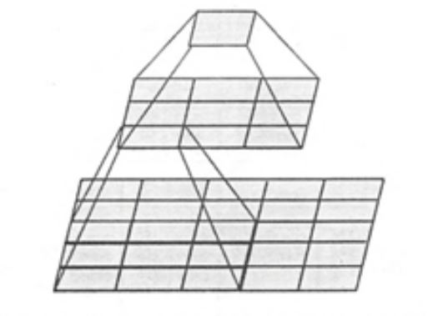
图2-1 两个串联的3x3的卷积层功能类似一个5x5的卷积层
2）小池化核
相比AlexNet的3x3的池化核，VGG全部采用2x2的池化核。
3）通道数多
VGG网络第一层的通道数为64，后面每层都进行了翻倍，最多到512个通道，通道数的增加，使得更多的信息可以被提取出来。
4）层数更深、特征图更宽
由于卷积核专注于扩大通道数、池化专注于缩小宽和高，使得模型架构上更深更宽的同时，控制了计算量的增加规模。
5）全连接转卷积
在网络测试阶段将训练阶段的三个全连接替换为三个卷积，使得测试得到的全卷积网络因为没有全连接的限制，因而可以接收任意宽或高为的输入，这在测试阶段很重要。
例如7x7x512的层要跟4096个神经元的层做全连接，则替换为对7x7x512的层作通道数为4096、卷积核为1x1的卷积（图2-2）。
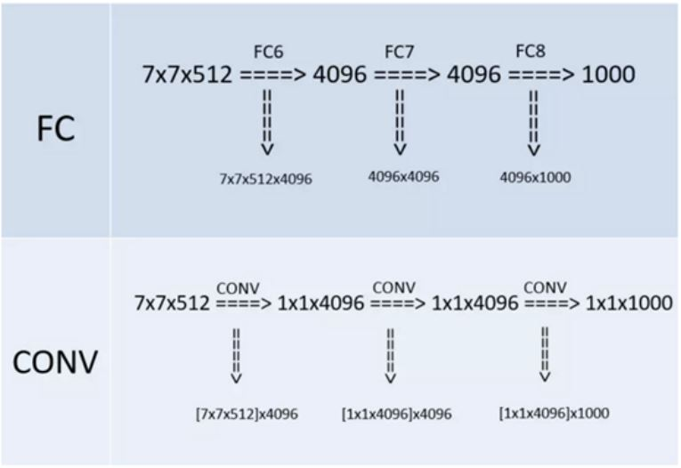
图2-2全连接层转卷积
- VGG16网络结构
VGG16包含了16个隐藏层（13个卷积层和3个全连接层，被分为5个block，卷积核都为3x3大小，随模型变深每一个卷积层的卷积核个数都翻倍（图2-3）。
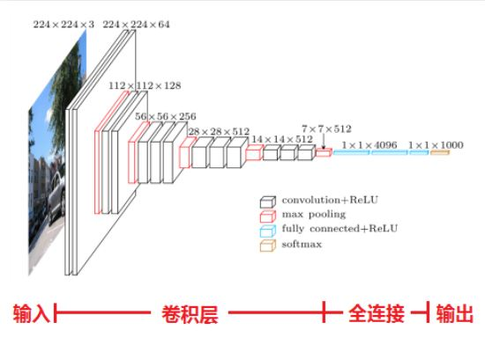
图2-3VGG网络结构图

2.2.2 RepVGG
【韩青哲】RepVGG是一个分类网路，该网络是在VGG网络的基础上进行改进，主要的改进点包括：在VGG网络的Block块中加入了Identity和残差分支；模型推理阶段，通过Op融合策略将所有的网络层都转换为3x3卷积，便于模型的部署与加速^{[12]}。
- RepVGG网络架构
图2-4展示了部分RepVGG网络，图A表示的是原始的ResNet网络，该网络中包含着1x1大小的卷积核的残差结构和Identity的残差结构，正是这些残差结构的存在解决了深层网路中的梯度消失问题，使得网络更加易于收敛。图B表示的是训练阶段的RepVGG网络架构，图C表示的是推理阶段的RepVGG网络，该网络的结构非常简单，整个网络均是由3x3卷积核+Relu堆叠而成，易于模型的推理和加速。
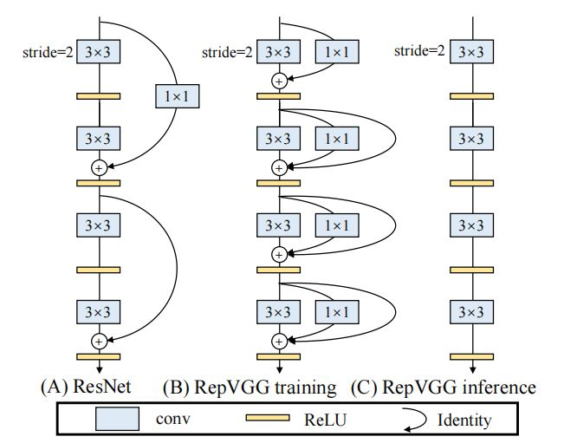
图2-4 RepVGG架构的草图，RepVGG有5 个阶段，并在阶段开始时通过步长为2的卷积进行下采样。这里只显示第一个特定阶段的 4 层
- RepVGG算法实现步骤
步骤1-获取并划分训练数据集，并对训练集执行数据增强操作；
步骤2-搭建RepVGG训练网络，训练分类网络，直到网络收敛为止；
步骤3-加载训练好的网络，对该网络执行重参数化操作;
步骤4-加载重参数化后的模型，执行模型推理。

2.3训练策略

2.3.1损失函数
【韩青哲】在最优化，统计学，决策论，机器学习和计算神经科学的领域中，损失函数或成本函数是指一种将一个事件（在一个样本空间中的一个元素）映射到一个表达与其事件相关的经济成本或机会成本的实数上的一种函数^{[13]}，借此直观表示的一些"成本"与事件的关联。在对系统模型训练中采用了交叉熵损失函数与负对数似然损失函数，下面将对这两种损失函数进行介绍。
- 交叉熵损失函数
交叉熵损失函数是多分类问题中很常用的损失函数^{[14]}，其表达式为：
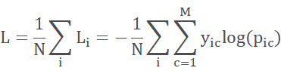
其中：
M——类别的数量
——符号函数（0或1），如果样本 i的真实类别等于 c 取 1 ，否则取 0
——观测样本 i属于类别 c的预测概率
- 负对数似然函数
负对数似然是一种用于解决分类问题的损失函数 ，它是似然函数得一种自然对数形式，可用于测量两种概率分布之间的相似性，其取负号是为了让最大似然值和最小损失相对应，是最大似然估计及相关领域的常见函数形式^{[15]}，其公式如下：
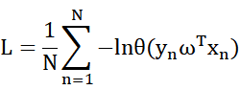

2.3.2优化器
【韩青哲】优化器在深度学习反向传播过程中，指引损失函数（目标函数）的各个参数往正确的方向更新合适的大小，使得更新后的各个参数让损失函数（目标函数）值不断逼近全局最小^{[13]}。
- Momentum优化器
动量(Momentum)是模拟物理中动量的概念，具有物理上惯性的含义，一个物体在运动时具有惯性，把这个思想运用到梯度下降的计算中，可以增加算法的收敛速度和稳定性^{[13]}，具体实现如图2-5
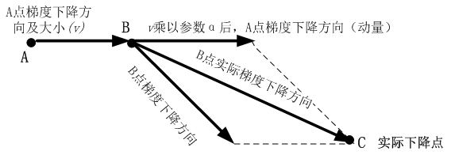
图2-5
动量算法每下降一步都是由前面下降方向的一个累积和当前点梯度方向组合而成。含动量的随机梯度下降算法，其更新方式如下：
更新梯度：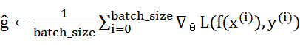 （1-1）
计算梯度：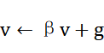 （1-2）
更新参数：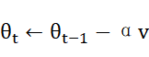 （1-3）
其中β为动量参数，α为学习率，batch_size为每次下降需要处理的向量个数，需要作为超参调整。
- Adam优化器
Adam利用梯度的一阶矩估计和二阶矩估计动态调整每个参数的学习率。Adam的优点主要在于经过偏置校正后，每一次迭代学习率都有个确定范围，使参数比较稳定^{[16]}。
Adam算法的更新步骤如下：
（2-1）
计算梯度： （2-2）
更新有偏一阶矩估计： （2-3）
更新有偏二阶矩估计： （2-4）
计算偏差矫正的一阶矩估计：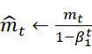 （2-5）
计算偏差矫正的二阶矩估计：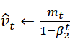 （2-6）
更新参数：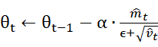 （2-7）
其中为学习率，和共为超参需要调整。

2.4本章小结
【韩青哲】本章主要介绍了本系统开发过程中涉及到的理论基础和技术基础，包括系统采用的VGG16和RepVGG卷积神经网络和训练模型中采用的Adam，Momentum优化器，和交叉熵，负对数似然损失函数，以及用于搭建模型的paddlepaddle框架和用于部署线上api的AIStudio。
- VGG16网络的设计与实验
【贺思超】在本章节中，将介绍动物识别系统备选的第一个卷积神经网络模型——VGG16网络模型，并进行实验来探究与优化此网络模型的超参数，如学习率、损失函数、优化器等。
  - 模型设计
【贺思超】本节主要对VGG16网络的结构与构建框架进行介绍。
    - VGG16网络模型
【贺思超】VGG使用多个较小卷积核（3x3）的卷积层代替一个卷积核较大的卷积层，一方面可以减少参数，另一方面相当于进行了更多的非线性映射，可以增加网络的拟合/表达能力。
  - 数据集介绍
【贺思超】本节主要对实验与训练所采用数据集进行介绍与数据预处理和模型加载的方法进行讲解。
    - 10种动物数据集
【贺思超】数据集采用AIStudio公开数据集，拥有10种不同的动物（牛，虎，兔，蛇，马，羊，猴，鸡，狗，猪），其测试集数目为7096个，验证集数目为639个，测试集数目为601个。
    - 数据预处理
【贺思超】VGG16网络的输入为224*224的RGB图像^{[11]}，所以将所有图像格式化为RGB格式，将原图随机裁切为224*224大小，为了增加训练集样本多样性，训练集中的数据将有50%的概率水平翻转。最后将图像归一化，能够提供更快的收敛和更稳固的训练。
  - 实验设计与结果
【贺思超】本章节主要对实验设计的整体思路进行阐述，在最后将对实验结果进行比对分析。
    - 实验设计
【贺思超】对于VGG16网络模型，将使用控制变量方法，分别讨论学习率、优化器以及损失函数对最后训练结果的影响，评价指标将使用准确率、错误率、精准度、召回率。
VGG16网络模型共有batch size、学习率、损失函数、优化器、epoch这5个主要超参数。
首先对于学习率，主要使用二分法逼近最佳的学习率。超参数设置：batch size为128，epoch数量为20，损失函数为交叉熵损失函数，优化器为Adam优化器。初始的学习率定为0.001与0.0000005。
其次对于优化器，超参数设置：batch size为128，epoch为20，学习率为上文中的实验取得的最佳学习率，损失函数为交叉熵损失函数。变量为Adam优化器与Momentum优化器。
最后对于损失函数，超参数设置：batch size为128，epoch为20，学习率为上文中实验取得的最佳学习率，优化器为Adam优化器。变量为交叉熵损失函数与负对数似然损失函数。
    - 实验结果及分析
【贺思超】

- 对于学习率的实验结果
表3-1 VGG16网络模型取不同学习率的实验结果
学习率 | 0.000005 | 0.00001 | 0.00005 | 0.0001 | 0.0005 | 0.001
准确率 | 0.35625 | 0.39062 | 0.48906 | 0.55312 | 0.4125 | 0.32343
错误率 | 0.64375 | 0.60937 | 0.51093 | 0.44687 | 0.5875 | 0.67656
精准度 | 0.36034 | 0.39581 | 0.51038 | 0.58024 | 0.41017 | 0.34100
召回率 | 0.35612 | 0.38992 | 0.49033 | 0.55267 | 0.41202 | 0.32535

学习率为0.0001时，准确率，精准度，召回率显著高于其他五组数据，表明此时整体的预测准确程度较高、对正样本结果中的预测准确程度较高、实际为正的样本中被预测为正样本的概率较高；错误率显著低于其他五组数据，表明此时整体的预测错误率较低。总体看来，学习率为0.0001时模型的预测能力最强。
学习率设置过小，收敛速度会非常慢，会增大找到最优值的时间，而且有可能进入局部极值点就收敛，找不到真正的最优解。所以随学习率的增大，预测能力会逐渐增强。
如果学习率太高，网络在训练过程中可能会跳过最小值点。更糟糕的是，高学习率可能会导致loss不断变大，这样就脱离了模型的学习目标。所以学习率超过0.0001时，错误率反而增大，预测准确率降低。
- 对于优化器的实验结果
表3-2 VGG16网络模型取不同优化器的实验结果
优化器 | Adam | Momentum
准确率 | 0.50625 | 0.25312
错误率 | 0.49375 | 0.74687
精准度 | 0.53270 | 0.24202
召回率 | 0.49854 | 0.25278
相比于Momentum，Adam在准确率，精准度，召回率三个方面的数值明显更高，即使用Adam优化器的情况下，对于各方面的预测准确度和预测正样本概论较高；同时错误率相比于使用Momentum的情况，出现了大幅度降低。
从理论上分析，Adam优化器不但吸收了Momentum的动量梯度下降的优点，能够缓解梯度震荡的问题，同时也能通过自适学习率应梯度下降算法，解决稀疏数据的问题。因此从理论上看，Adam优化器显然好于Momentum优化器，而实际实验数据也印证了这一点。
- 对于损失函数的实验结果
表3-3 VGG16网络模型取不同损失函数的实验结果
损失函数 | 交叉熵 | 负对数似然
准确率 | 0.50625 | 0.49375
错误率 | 0.49375 | 0.50625
精准度 | 0.53270 | 0.52550
召回率 | 0.50540 | 0.49200
交叉熵和NLL均为多分类问题常用的损失函数，经实验可以发现，在相同网络以及优化器下，交叉熵和NLL的效果没有太大差异，交叉熵总体上的效果优于NLL，说明softmax函数对提高预测正确率存在一定的作用但并不明显。
  - 本章小结
【贺思超】本章节主要是对VGG16网络模型的设计与实验进行了详细的介绍，同时对实验与训练时所采用的数据集进行了概述。最后分别对学习率、优化器、损失函数进行了控制变量实验，通过对比得到了对于VGG16网络模型的最佳学习率、优化器、损失函数的设置，为最后动物识别系统所采用的模型提供了参考。
- RepVGG网络的设计与实验
【贺思超】在本章节中，将介绍动物识别系统备选的第二个卷积神经网络模型——RepVGG网络模型，并进行实验来探究与优化此网络模型的超参数，如学习率、损失函数、优化器等。
  - 模型设计
【贺思超】本节主要对RepVGG网络的结构与构建框架进行介绍。
    - RepVGG网络模型
【贺思超】RepVGG是一个简单但功能强大的卷积神经网络架构，它具有类似 VGG 的推理时间，仅由一堆 3 × 3 卷积和 ReLU 组成，而训练时间模型具有多分支拓扑。 这种训练期间和推理期间架构的解耦是通过结构重新参数化技术实现的。
  - 数据集介绍
【贺思超】此处使用的数据集与加载与上章中的数据集与加载均一致，故不在此过多赘述。
  - 实验设计与结果
    - 实验设计
【陈增耀】对于RepVGG网络模型，将使用控制变量方法，分别讨论学习率、优化器以及损失函数对最后训练结果的影响，评价指标将使用准确率、错误率、精准度、召回率。
RepVGG网络模型共有batch size、学习率、损失函数、优化器、epoch这5个主要超参数。
首先对于学习率，此处使用VGG16网络最终选取的最佳学习率。
其次对于优化器，超参数设置：batch size为128，epoch为20，学习率为上文中的实验取得的最佳学习率，损失函数为交叉熵损失函数。变量为Adam优化器与Momentum优化器。
最后对于损失函数，超参数设置：batch size为128，epoch为20，学习率为上文中实验取得的最佳学习率，优化器为Adam优化器。变量为交叉熵损失函数与负对数似然损失函数。
    - 实验结果及分析
【陈增耀】
- 对于优化器的实验结果
表4-1 RepVGG网络模型取不同优化器的实验结果
优化器 | Adam | Momentum
准确率 | 0.49652 | 0.14843
错误率 | 0.50347 | 0.85156
精准度 | 0.50306 | 0.15577
召回率 | 0.49854 | 0.14953
相比于Momentum，Adam在准确率，精准度，召回率三个方面的数值明显更高，即使用Adam优化器的情况下，对于各方面的预测准确度和预测正样本概论较高；同时错误率相比于使用Momentum的情况，出现了大幅度降低。
理论上Adam是对Momentum的改进优化，更能通过自适应学习率梯度下降算法提升拟合速度。
- 对于损失函数的实验结果
表4-2 RepVGG网络模型取不同损失函数的实验结果
损失函数 | 交叉熵 | 负对数似然
准确率 | 0.49652 | 0.45625
错误率 | 0.50347 | 0.54375
精准度 | 0.50306 | 0.46563
召回率 | 0.49854 | 0.45845
对于损失函数，交叉熵总体上的效果优于NLL，在准确率，精准度，召回率三个方面可以提升大约4%左右，即使用交叉熵函数的情况下，对于各方面的预测准确度和预测正样本概论较高；同时错误率相比于使用Momentum的情况，出现了大幅度降低。
理论上交叉熵损失函数在负对数似然的基础上加入了softmax函数，对提高正确率存在一定的作用。

  - 本章小结
【陈增耀】本章节主要是对RepVGG网络模型的设计与实验进行了详细的介绍，同时对实验与训练时所采用的数据集进行了概述。最后分别对学习率、优化器、损失函数进行了控制变量实验，通过对比得到了对于RepVGG网络模型的最佳学习率、优化器、损失函数的设置，为最后动物识别系统所采用的模型提供了参考。
- 结论
  - 全文总结
【陈增耀】将深度学习技术应用在野生动物识别有着广泛的应用前景，但同时也面临着野外识别环境下“野生动物位置大小不定”、“背景信息复杂”以及“不同物种图像数据集数量差距大”等实际问题。本文针对以上问题，对图像数据集进行了处理方式的优化，对图像识别算法进行了梳理、比较和改进，实现了高准确率的野生动物检测识别，现将本文主要研究工作总结如下:
首先，本文介绍了本项目的研发背景，本项目旨在利用计算机计算能力和计算机视觉相关理论技术，帮助捕获野生动物更加细致的信息，有利于对野生动物进行更加准确的识别和研究，最终推动野生动物保护工作发展的目的。本项目基于卷积神经网络技术，搭建系统核心的卷积神经网络模型，用于系统的动物识别预测功能。
接下来针对图像数据集，从多个维度进行了优化。系统对部分图像进行了翻转、旋转处理，增加图像数据集数量的同时，提高了数据集的多样性；针对野外识别环境下“野生动物位置大小不定”、“背景信息复杂”等问题，系统创新性地采用了随机裁切所采集图像的方式，将图像随机裁切成224*224的大小，最终处理好的数据集作为模型训练的输入。
然后，研究比较了所选的卷积神经网络模型。在阅读了相关文献，结合当下图像识别领域的研究现状，我们最终选择了VGG16和RepVGG作为研究比较的对象。
在选择VGG16和RepVGG作为本系统所用的卷积神经网络模型的备选模型后，首先对学习率进行实验，并确定了最优学习率进行进一步训练，然后比对了交叉熵损失和负对数似然损失两种损失函数的输出结果，接着为模型对比了Adam和Momentum优化器的优化结果，最终确定使用VGG16网络、学习率为0.0001、交叉熵损失函数、Adam优化器。
最后，使用最终训练出的最优模型，嵌入到系统中，作为系统核心动物识别功能所使用的模型，并以需求分析为依据，对系统进行功能测试和非功能测试。
综上，在探索基于深度卷积神经网络的陆生野生动物识别算法时，本文依次通过数据集的处理、模型选择比较、模型优化与功能测试，为图像处理与深度学习技术应用在野生动物保护领域提出了自己的解决方案，适用于野外背景环境下高效的陆生野生动物自动识别。
  - 系统展望
【陈增耀】本文提出的野生动物识别系统从数据集处理优化、模型选择比较与模型优化3个方面进行，实现了较理想的识别效果，但其距离实际应用于中国绝大部分的保护区内的野生动物自动识别仍有问题需要进一步探索和解决，如:
1.模型小型化研究。目前采用算法的网络模型参数量较大、冗余度较高，导致运算速度低，高计算复杂度也导致了高能耗，应用在嵌入式端存在困难。因此，还需探究模型裁剪的模型压缩方法，合理设计模型参数评价指标和裁剪方式解决模型参数量大带来的速度低、能耗高的问题;
2.扩充野生动物种类。目前研究只局限于10种常见陆生野生动物的识别，若期望在中国大部分保护区内进行实地落地应用，应继续扩充野生动物数据库，训练泛化能力更强的模型，降低模型过拟合的风险。

参考文献【陈增耀】
[1] Matuska S , Hudec R , Kamencay P , et al. Classification of Wild Animals based on SVM and Local Descriptors[J]. Aasri Procedia, 2014.
[2] 张公伯, 谷昱良, 朱和贵. 基于颜色特征的动物图像分类识别仿真系统设计[J]. 舰船电子工程, 2017, 37(05):81-85.
[3] MIKOLOV T， DEORAS A， POVEY D， et al.Strategies for training large scale neural network language models [C] ／／2011 IEEE Work-shop on Automatic Speech Recognition ＆ Understanding.Waikoloa：IEEE， 2011： 196 -20
[4] Li G, Yu Y. Visual Saliency Detection Based on Multiscale Deep CNN Features[J]. IEEE
Transactions on Image Processing, 2016, 25(11):5012-5024.
[5] Liu M, Yu C, Ling H, et al. Hierarchical joint CNN-based models for fine-grained cars recognition[C]//International Conference on Cloud Computing and Security. Springer, Cham, 2016:337-347.
[6] Huang S, Zhe X, Tao D, et al. Attention for Fine-Grained Categorization. Arxiv preprint arXiv:1412.7054, 2014.
[7] Timm M, Maji S, Fuller T. Large-Scale Ecological Analyses of Animals in the Wild using Computer Vision[C]//Proceedings of the IEEE Conference on Computer Vision and Pattern Recognition Workshops. 2018:1896-1898.
[8] 吴碧巧, 邢永鑫, 王天一. 基于VGG16和迁移学习的高分辨率掌纹图像识别[J]. 智能计算机与应用, 2021, 11(5):6.
[9] Ding X , Zhang X , Ma N , et al. RepVGG: Making VGG-style ConvNets Great Again[J]. 2021.
[10] Krizhevsky, A.; Sutskever, I.; Hinton, G. E. Imagenet classification with deep convolutional neural networks. Advances in Neural Information Processing Systems. 2012, 1: 1097–1105 [2016-11-20].
[11] Simonyan K , Zisserman A . Very Deep Convolutional Networks for Large-Scale Image Recognition[J]. arXiv e-prints, 2014.
[12] Ding X , Zhang X , Ma N , et al. RepVGG: Making VGG-style ConvNets Great Again[J]. 2021.
[13] Ruder, Sebastian. “An overview of gradient descent optimization algorithms.” ArXiv abs/1609.04747 (2016): n. pag.
[14] Rubinstein R . The Cross-Entropy Method for Combinatorial and Continuous Optimization[J]. Methodology & Computing in Applied Probability, 1999, 1(2):127-190.
[15] Zhu D , Yao H , Jiang B , et al. Negative Log Likelihood Ratio Loss for Deep Neural Network Classification[J]. 2018.
[16] Kingma D , Ba J . Adam: A Method for Stochastic Optimization[J]. Computer Science, 2014.

